KODUTÜTRE
V JÄRGU
Siia kleebi endast pilt.

TÖÖVIHIK-RAAMAT

Kodutütarde pühalik tõotus

Tahan olla korralik ja aus, armastada oma kodu ja isamaad, aidata ligimest ja jääda ustavaks Kodutütarde põhimõtetele ja seadustele.

Kodutütarde juhtsõna :
ISAMAA AUKS – OLE VALMIS!
Vastus :
ALATI VALMIS!

1. EESTI LOODUS

INIMENE ON OSA LOODUSEST.
INIMENE ELAB LOODUSE KESKEL.
IGAL SAMMUL ON KELLEGI KODU.
OLE TÄHELEPANELIK JA
ÕPI LOODUST TUNDMA.

Taimed ümbritsevad meid peaaegu igal pool – neid on toas ja õues, isegi vees. Taimi võib jagada nende kasvukohtade järgi aia-, pargi-, metsa-, niidu-, põllu-, soo-, raba-, veetaimedeks. Eraldi võiks taimedest esile tuua puid ja põõsaid. Eesti on metsade maa ja seega kasvab siin ka palju puid, moodustades nii leht-, okas- kui ka segametsi. Inimese elu on olnud alati tihedalt seotud metsaga. Metsa tähtsus oli, on ja jääb ka edaspidi inimeste elukeskkonna kujundamisel ning vajaduste rahuldamisel väga oluliseks.
Mets ei ole seosetult üksteise kõrval kasvavate puude kogum. Nende vahel on seos, mitmekülgne ja lakkamatu vastastikkune mõju. Seosed esinevad ka puude, põõsaste ja alustaimestiku ning ka loomastiku vahel. Seejuures on mets kogu temas oleva elavaga tihedalt seotud ja mõjustatud ümbritsevast keskkonnast, kuid samal ajal mõjustab ta ise ka keskkonda. See on süsteem, mille tasakaalu ei tohiks rikkuda. Mets mõjustab ilmastikku, hoiab ja annab niiskust. Metsa kohal õhus on tublisti veeauru ning üle metsarikaste maakohtade liigub äikesepilvi rohkem kui üle lagendike ja kõrbealade. Metsad kasutavad orgaanilise aine moodustamiseks õhust suurel hulgal süsihappegaasi ja eritavad sinna hapnikku. Seega on metsadel suur tähtsus õhu puhastamisel, eriti suvel. Metsi nimetataksegi tihti maa kopsudeks. Nad võimaldavad elu säilitamist meie planeedil.
Enamus neid taimi kasvab nii, et me ei tunne muret tema kasvamisest. Kuid toataimed on just need, mis ootavad meie abi oma kasvamise juures.
Kui soovitakse kasvatada toalilli, mis heas mõttes silma torkaksid, on tarvis hoolt ja tähelepanu. Kui valitakse poest tugev taim, leitakse talle soojuse ja valguse poolest sobilik asukoht, tuleks hakata teda järjepidevalt kastma ja väetama. See võtaks küll veidi rohkem aega, kuid saaks hästi tasutud. Sobivas kohas kasvav taim on tugev, elujõuline ja lopsakas palju aastaid, sobimatus kohas olev taim ei näe iial hea välja ja võib isegi surra.
MÄND on üheks kõige arvukamaks puuliigiks Eesti metsades. Teda kutsutakse veel pedajas või pedakas. Mänd on okaspuu, tänu oma juurestikule on ta hästi vastupidav tuultele ja tormidele.
KUUSK on meie metsade kauneim okaspuu. Kasvamiseks vajab paremat pinnast kui mänd. Kuusel pole tugevat peajuurt, sellega on ka seletatav kuuskede sagedane ümberkukkumine tuule ja tormiga.
KASKE peetakse kaunimaks puuks lehtpuude hulgas. Ta kasvab nii kuivades kui niisketes kohtades. Ta on külmakindel puu, kuid valguse suhtes väga nõudlik. Tema kasvukaaslasteks on haab, toomingas, kuusk.
TAMM on tuntud pikaealise puuna. Keskealise tamme üleskasvatamiseks kulub paar- kolm inimpõlve. Eesti suurim tamm on TAMME –LAURI, mille ümbermõõt on 8 meetrit, kõrgus 21 meetrit ja kasvab Võrumaal.
SINILILL ehk jürilill, maksalill, metsamirt, keltsalill, sapihein, sõstrasilm, lumekannike . Ta on üks esimesi kevadlilli, õitseb aprillis-mais Ta on mürgine taim, tema mahl võib kahjustada nahka.
ÜLANE ehk lumelill, valgelill, jäälill, mahlakannike, lumekannike, varesejalg jt. Eestis kasvab kolme liiki : harilik võsaülane, kollane ülane ja metsülane. Ta on mürgine taim.

MUISTENDEID:
Sinilille tekkimise kohta: kunagi ennemuistsel ajal olnud taevas üsna madal, nii madal, et ühe rätsepa lastekari aina kippunud näpuga taevasse auke torkima. Isa saanud siis kurjaks ja lapsi karistades löönud ta taevast kogemata suured lahmakad maha. Nendest taevatükikestest tekkinud sinililled. Taevas on pärast seda aga tõusnud kõrgemale.

Võsaülaste kohta: kord lumi otsinud endale värvi, otsinud seda kevadlilledelt. Ükski lill pole aga raatsinud oma värvi ära anda – kõigile olnud oma armas. Viimaks loovutanud võsaülane oma värvi lumele. Oma helduse tõttu jäi ta ka ise valgeks ja kauniks. Lumi hakkas nüüd teisi lilli vihkama, võsaülast aga armastama. Seepärast saabki võsaülane kevadel varakult õitseda.

Kirjuta siia ka üks muistend mõne taime kohta:
----------------------------------------------------------------------------------------------------------------------------------------------------------------------------------------------------------------------------------------------------------------------------------------------------------------------------------------------------------------------------------------------------------------------------------------------------------------------------------------------------------------------------------------------------------------------------------------------------------------------------------------------------------------------------------------------------------------------------------------------------------------------------------------------------------------------------------------------------------------------------------------------------------------------------------------------------------------------------------------------------------
TÖÖLEHT
1.Kas Sa tunned puid? Kirjuta puude nimetused.

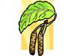 ……………………………………………………
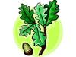 ……………………………………………………

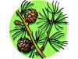 …………………………………………………….

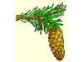 ……………………………………………………

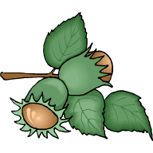 ………………………………………………….

2. Kas Sa tunned lilli? Kirjuta lillede alla nimetused

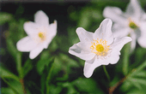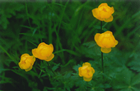

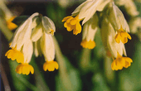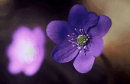

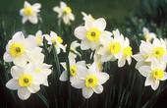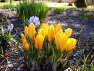

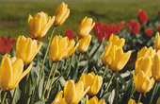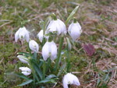

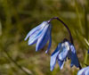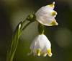
Iidsetel aegadel ei olnud koduloomi. Kõik loomad elasid vabalt metsas ja otsisid ise toitu. Ürginimene hankis endale ülalpidamiseks vajalikku otse loodusest, küttides metsloomi ja –linde. Jahipidamisega sai ta loomadelt nahka kehakatteks ja liha toiduks. Aegamööda hakkas inimene mõistma, et kasulik oleks kasvatada loomi kodus. Ta hakkas neid kodustama. Kõige kergem oli hakkama saada noorloomadega. Kui jahil surmati emasloom, siis järeljäänud noored loomad viis inimene koju. Toidu, ulualuse ja sõbraliku lähenemisega meelitati noori ulukeid. Loomad hakkasid pikkamööda leppima eluga inimese juures. Nii muutusid nad aastatuhandete jooksul järk-järgult koduloomadeks. Ka nende ürgne enese alalhoiu instinkt tuhmus põlvkondade vältel.
Loomi võib jagada mets-, kodu- ja veeloomadeks.
Koduloomad ( mõned neist)
KOER on olnud juba tuhandeid aastaid inimese sõbraks ja üheks esimeseks koduloomaks. Kujunenud on ta kodustatud hundist.
KASS põlvneb metskassist. Metskasse leidub veel tänapäevalgi
Kassid on haiguste, eriti soolenakkuste levitajad, seepärast pärast kassiga tegelemist tuleb käsi hoolega pesta.
LEHM on kodustatud ürgveisest. Lehmal on lai kere ja kõverate sarvedega pea. Sarved on kaitsevahendiks. Ilma sarvedeta lehmi nimetatakse pullideks (isasloom), kastreeritud pulli härjaks, emaslooma lehmaks, noorlooma mullikaks.
SIGADE eelkäijateks olid pikakihvalised metssead. Kodusiga erineb nüüd metsseast tunduvalt. Sead on külmakartlikud. Noort siga nimetatakse kesikuks, emalooma emiseks, isalooma kuldiks, kastreeritud kulti orikaks
Metsloomad ( mõned neist)
PÕDER on meie metsade kõige suurem loom. Tema pikkus võib olla ligi kolm ja kõrgus kuni kaks meetrit. Põdra keha on tema pikkade jalgadega võrreldes lühike, turi kõrge, tagakeha madal. Pea on pikk ja kitsas, kõrvad pikad ning hästi liikuvad, saba väga lühike. Karvkate on tihe ja pikk; suvel punakas, talvel tumedam. Meeleelunditest on hästi arenenud kuulmine ja haistmine. Isasloomad (pullid) kannavad osa aasta jooksul sarvi. Esimesed sarved kasvavad noorel isapõdral esimese eluaasta lõpul või teise algul, need on harudeta “ pulksarved”. Noore põdra teised sarved kasvavad juba kaheharulistena, kolmandad kolmeharulistena. Tavaliselt ulatub harude arv ühel sarvel 7- 10-ni, kuid leidub ka kuni 18-harulisi. Kaheksa kuni kümne eluaasta vanuses algab põdral sarvede taandareng. Üksik põdrasarv võib kaaluda 7-10 kg. Sarved on pulli elujõulisuse, vanuse ja tervisliku seisundi näitajaks. Algul on sarved pehmed, luustumata ja kaetud nahaga, mille veresooned kannavad sarvedele pidevalt toitu. Augustikuuks on sarved luustunud, nende kasvuaeg lõppenud, nüüd algab neilt naha mahahõõrumine. Sarvede heitmine algab novembris-detsembris. Algul kaotavad sarved vanemad pullid, hiljem nooremad.
METSKITS on meie metsade ilusaim loom. Tal on sihvakas keha, sale kael, peened jalad, nii lühike saba, et karvadest väljagi ei paista ( 2-3 cm).Karvkate on tal tihe, eriti talvel. Värvuselt on see suvel rooste- või kollakaspruun, talvel hallikaspruun. Saba ja päraku ümbrus on puhas valge, seda nimetatakse “peegliks”. Noored kitsed on esimestel elukuudel kollakaspunased, rohkete valgete täppide ja laikudega.
Isaloomad ( sokud) kannavad osa aastast sarvi. Metskitse sarveharud võivad olla kuni kolmeharulised. Sarvede heitmine algab novembris- detsembris, vanemail loomadel varem, nooremail hiljem. Uued sarved hakkavad kasvama märtsis –aprillis.
Metskitse elu on raske, eriti talvel. Neile tuuakse talveks lisatoitu. Magamiseks otsib metskits koha, kus külje alla jääks lumest vaba maapind (laiaoksaliste kuuskede alune), kus jõuab küljealuse lumeks puhtaks kraapida.
PRUUNKARU elutseb Eestis suurte metsamassiivide aladel, kus leiab endale nii kaitset ja varju inimeste eest kui ka toitu.. Pruunkaru on meie metsades esinev kiskjaline, keskmise karu mõõtmed on 150- 200 cm ja kehakaal 90- 200 kg.
Karu keha on tüse, kael lühike ja jäme, lühikese tömbi ja tugeva koonu ning väikeste ümarate kõrvalestadega pea on ümarik. Silmad on väikesed ja ümarad, jäsemed on suhteliselt lühikesed, tugevad ja varustatud tugevate küünistega. Karvkate on tihe ja pikk, eriti tagajalgade ja turja piirkonnas. Paljad on vaid ninaots ja jalatallad. Karvastiku värvus varieerub pruunikaskollasest mustjaspruunini.
Karu ei ründa kunagi kahele jalale tõustes, vaid alati neljakäpakil. Pruunkaru eluiga on 30-50 aastat.
REBANE on pika kohevakarvalise saba, pika keha ja madalate jalgadega metsloom. Koon on pikk ja peenike. Meeltest on väga hästi arenenud kuulmine ja haistmine, märksa nõrgemini nägemine. Hääl on koera haukumist meenutav inetu kräunuv klähvimine või läkastamine. Peamisteks abivahenditeks nii saagi otsimisel kui vaenlaste käest pääsemisel on hästi arenenud kuulmine ja haistmine.
Puhtusest rebane suurt lugu ei pea, tema urg ja selle lähem ümbrus on räpane ja korrastamata. Talvel elavad rebased üksikult. Tavaliselt on rebase eluiga 10- 15 aastat.
SIIL on Eestis tavaline parkides, aedades, metsaservades, valgusküllastes leht- ja segametsades. Ta on lühike kaela, kumera paindliku selja, lühikeste jalgadega putuktoiduline imetaja. Kärss ja saba on samuti lühikesed, kõrvalestad ovaalsed ja karvadest vähe väljaulatuvad, silmad väikesed. Jäsemetel on viis varvast. Esijalgu kasutab siil maapinna kraapimisel, mistõttu need on tugevamad kui tagajalad. Kõnnib lühikese sammuga, ujub hästi, kuid meelsasti vette ei lähe. Siili selg, lagipea ja osalt ka küljed on kaetud tugevate teravate 2-3 cm pikkuste okastega. Kõhupool, jalad ja pea on kaetud ainult karvadega. Värvuselt on okkad valkjad, keskelt ja tippudelt tumepruunid. Okkad langevad ( vahetuvad) aeg-ajalt ükshaaval välja ning asenduvad uutega. Hädaohu korral tõmbub siil kerra ning okkad asetuvad harali, olles nii heaks kaitsevahendiks.
Talvel on siil talveunes. Alalist urgu siilil ei ole. Uruks valib ta sügavama augu mõne kännu all või põõsa juurte vahel. Kõndides langenud lehtede hulgas, vaatab ja nuusutab neid, valib siis koha, kus lehed on kuivemad, kogub suu lehti täis ja kannab need urgu. Niimoodi toimetab ta mitu korda. Siili eluiga on 8 –10 aastat.

ÜLESANNE: Arva ära, kes on kes. Kirjuta piltidele allkirjad.
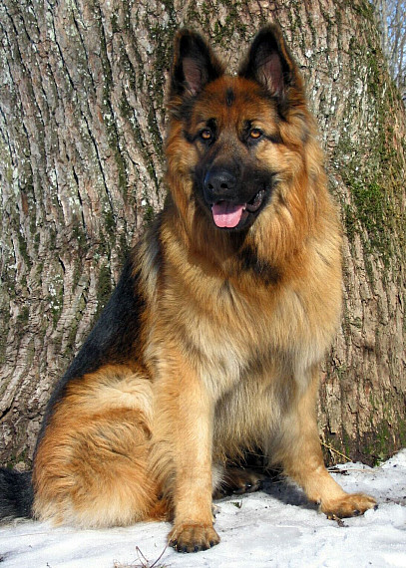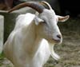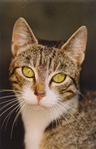

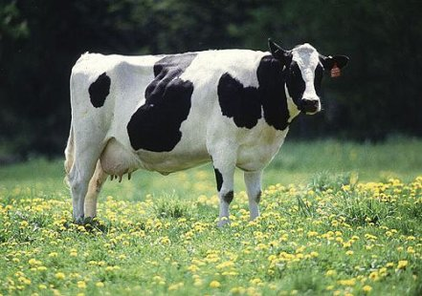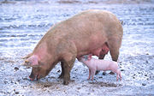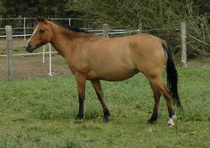

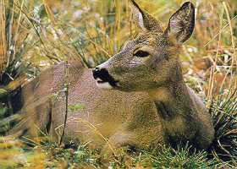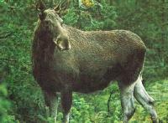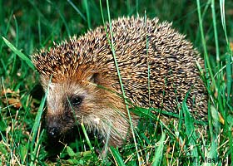

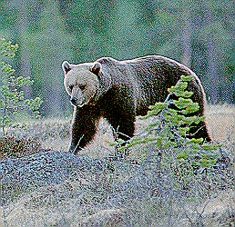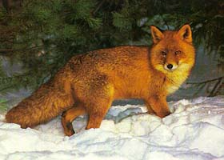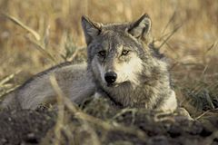

Linnud
Ka linde on inimene juba muistsel ajal kodustanud – muutnud neid kodulindudeks, seega on linde nii kodudes kui ka vabalt looduses. Kõige levinumad kodulinnud on kanad, pardid, haned, kalkunid. Kõik nad annavad maitsvat ning toitvat liha, mune, sulgi, udusulgi. Kodulindude sõnnikut kasutatakse väärtusliku väetisena.
KANA kodustati Indias 3200 aastat e.m.a.. Kodukana eellaseks peetakse bankiva kana, kes praegugi elutseb India ja Malaisia metsades. Kanakarja juhiks on kukk..
Kuigi nad on linnud, ei lenda nad, sest nende tiivad ei suuda kanda.
Kanu on mitut tõugu: neid jaotatakse muna-, liha-muna-, liha-, võitlus- ja ilukanadeks, omaette loomakasvatusharuks on broilerikasvatus.
Vabalt looduses olevad tuntumad linnud:
Meil pesitsevatest lindudest on osa selliseid, kes on aastaringselt ( paigalinnud) meil, kuid on ka neid, kes sügisel lendavad ära talvituma, et kevadel jälle naasta ( rändlinnud).
Meil talvituvad rongad, harakad, nurmkanad ja tedred, hakid , leevikesed, tihased, varblased, paljud varesed, pasknäärid, tuvid. Meil talvituvad need linnud, kes suudavad siin hankida endale toitu. Toit ei anna lindudele mitte üksnes jõudu, vaid ka sooja.
VARBLASI on linnas näha kõikjal. Nad näppavad tuvidele visatud toidupalu, siutsuvad puuokstel ja hekkides. Eriti lärmakaks muutuvad varblaseparved talve lõpupoole, kui neil on pulmade aeg. Varblasi on kaht liiki – kodu- ja põldvarblane. Põldvarblast on linnas vähem. Tal on valkjas põsk, mille keskel must laik.
KODUTUVI eellane on kaljutuvi. Sajandeid tagasi aretas inimene kaljutuvist puurilinnu – kodutuvi. Vangistusest pääsenud kodutuvidest, kes kohanesid iseseisva eluga linnas, said meile tänapäeval tuttava kodutuvi esivanemad. Kuid tuvid levitavad ka mõningaid ohtlikke nakkushaigusi. Kodutuvi peamine vaenlane on kass.
RASVATIHANE on lind, kes abistab suvel aednikku, aga talvel vajab ise abi. Ta on lindudest esimene kevadekuulutaja. Tihastele võiks kodu lähedale üles panna pesakaste. Tihase pesakast olgu väike ja lennuava läbimõõt veidi alla 4 sentimeetri. Talveks võiks tihastele üles seada toidulaua. Sinna võiks panna pekitükikesi, teravilja- ja päevalilleseemneid, tangu, kaerahelbeid. Tuleb meeles pidada, et linnutoit poleks soolane.
KULDNOKK on kevadekuulutaja. Kui tihane on meie igapäevane seltsiline ja tema kevadekuulutust ei pane inimesed tihti tähelegi, siis kuldnoka nägemine on rõõmus uudis kevade saabumisest. Ta saabub Kesk-Eestisse 21 märtsi paiku, kohe, kui kevad ametlikult algab. Varakevadel, kui lumi on veel maas, pannakse kuldnokkadele majade lähedusse pesakastid üles. Kasti läheduses lauldes annab isaslind, nagu enamik laululinde kevadel, teistele lindudele märku, et see pesapaik on hõivatud. Pesakaste ei panda üles ainult selleks, et kena linnulaulu kuulata. Ammutuntud tarkuse kohaselt püsib aed, mille läheduses pesitseb kuldnokki, putukatest puhtana.
. Vanasti usuti, et see linnuliik, kes nüüd aias liigub, polegi enam kuldnokk, vaid mingi rästaliik. Kuldnoka välimus ja hääl on tublisti muutunud: isaslindudel on nüüd mustjas sulerüü heledaks luitunud ja tuttav kevadlaul vaikinud. Sügiseti aga rändavad nad talvitumispaikadesse Lõuna- Euroopasse.
PÕLDLÕOKE on samuti üks Eestis olevatest rändlindudest. Lõokese lõõritamist on kuulda põllu kohal tihti, kõige kõlavamalt kuuldub aga laul siis, kui lind on kõrgust võtmas. Lõpuks tõuseb ta nii kõrgele, et teda pole nähagi, aga laul kostab ikka selgesti. Lõokest ligidalt näha õnnestub harva. Ta on varblasest natuke suurem pruunikashall linnuke. Lõokese pesa paikneb otse maapinnal. See on punutud kuivadest rohukõrtest ning raskesti märgatav.
Talveks rändab lõoke meilt peamiselt Lõuna- Euroopasse.

PILDID lindudest – kes on kes?
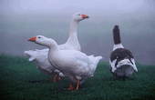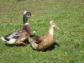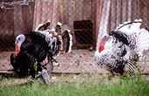

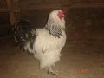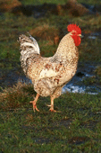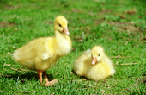

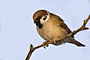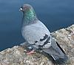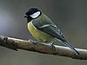

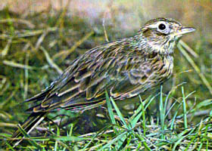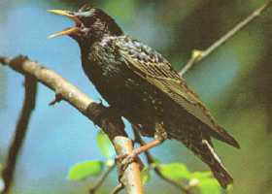
Aastaaegu on neli – kevad, suvi, sügis, talv. Nad vahelduvad kindlas järjekorras. Aastaaegade vaheldumist põhjustab Maa tiirlemine ümber Päikese. Päike soojendab ja valgustab lõunapoolkera ja põhjapoolkera ühel ja samal ajal erinevalt ja see mõjutabki aastaaegade vaheldumist.
KEVAD algab 21. märtsil, see on kevade pööripäev. Kevadisel pööripäeval on päev ja öö võrdse pikkusega. Kevad on ärkamisperiood looduses. Muutused toimuvad nii taime- kui ka loomariigis.
SUVI algab 21. juunil. Esimene suvekuu on juuni. On õite ja linnupoegade kuu. Suve algusest alates hakkavad päevad lühenema ja ööd jälle pikenema. Kõige lühem öö on suvise pööripäeva ajal.
SÜGIS algab 23. septembril. Päevad on muutunud jahedamateks ja sombusteks. Taevas kihutavad madalad hallid pilved. Hooti sajab tihedat vihma. Ööd on juba päris külmad ja loikudele tekib tihti ka jääkirmet. Sügisel on vähe päikesesoojust ja maapind jahtub kiiresti.. Kohe, kui lehed langevad, suiguvad puud talveunne.
TALV algab astroloogiliselt 22. detsembril, kui on kõige pikem öö ja lühim päev. Talv on pikk aastaaeg. Talv on niinimetatud puhkeaeg looduses.

ÜLESANNE: Jaga ovaal neljaks osaks – aastaajaks. Joonista igast aastaajast pilt

2. EESTI AJALUGU
Eesti lipp on Eesti rahvus- ja riigilipp.


Lipp on ristkülik, millel on kolm võrdset horisontaalset värvilaidu: sinine ( ülal), must ja valge. See võeti kasutusele Tartu Ülikooli Eesti Üliõpilaste Seltsi lipuna ning pühitseti 4. juunil 1884. Hiljem seostus see eesti rahvuslusega ning seda kasutati riigilipuna, kui 24. veebruaril 1918 kuulutati välja Eesti Vabariik. Ametlikult võeti lipp riigilipuna kasutusele 21. novembril 1918.
Nõukogude Eestis keelati sinimustvalge lipu kasutamine. Lipp toodi jälle avalikult välja 1988. aastal ning heisati 24. veebruaril 1989 uuesti Pika Hermanni torni. Riigilipuna (Eesti Vabariigiks ümber nimetatud Eesti NSV lipuna) võeti see ametlikult tarvitusele 7. augustil 1990.
Vabariigi Presidendi lipp on riigilipp, mille keskel on suur riigivapp
Eesti keeles kasutatakse lipu kohta ka sõna "sinimustvalge"

LIPU SAAMISLUGU
29. septembril 1881 määrati üliõpilaskorporatsiooni Vironia (Eesti Üliõpilaste Seltsi baasil registreerida loodetud korporatsiooni) asutamiskoosolekul Aleksander Mõtuse idee põhjal Tartus kindlaks korporatsiooni värvid:
sinine – Eestimaa taeva, järvede ja mere peegeldus, tõe ning rahvuslikele aadetele ustavuse sümbol;
must – kodumaa mulla ja rahvuskuue värv;
valge – rahva püüd õnne ja valguse poole.
Ühe teate järgi olevat võetud eeskujuks Soome rahvusvärvid ja lisatud must. Üldise arvamuse järgi sümboliseeris sinine usku eesti rahva tulevikku, must eesti mullapinda, rahvuslikku musta kuube ja rasket minevikku ning valge väljendas lootust ilusamale tulevikule. Lipuvärvide tõlgendus sisaldub ka Martin Lipu luuletuses "Eesti lipp".
Et korporatsiooni ei lubatud asutada, anti värvid "hoiule" Eesti Üliõpilaste Seltsi (EÜS-i). 26. märtsiks 1884 (vana kalendri järgi; 7. aprilliks uue kalendri järgi) valmis Karl August Hermanni abikaasa Paula eestvõttel ja Miina Hermanni (Miina Härma) ning Põltsamaa kihelkonna koolmeistri Gustav Beermanni tütre Emilie Beermanni kaasabil EÜS-i lipp. Teise versiooni järgi ostis Emilie Põltsamaalt Liehbergi riidekauplusest kolm tükki siidriiet ja õmbles selle kokku oma toas jõeäärses kihelkonnakooli majas. Gustav Beermanni puutöötoas valmis varras ja tema poeg Christoph Beermann viis lipu Tartusse. See siidist lipp, mida hiljem säilitati rahvusliku reliikviana, sai Eesti lipu emalipuks.
RIIGILIPP, mis on ühtlasi ka rahvuslipuks, koosneb kolmest võrdse laiusega horisontaalsest värvilaiust : ülemine laid on sinine, keskmine must ja alumine valge. Lipu laiuse ja pikkuse vahekord on 7 : 11, lipu normaalsuurus on 105 x 165 sentimeetrit. Esimese sini-must-valge lipu pühitsemine ja õnnistamine Eesti Üliõpilaste Seltsi lipuna toimus Otepääl 04. juunil 1884. a. Järgnevate aastakümnete jooksul kujunes sini-must-valge lipp Eesti rahvuslipuks.
Esmakordselt võeti vastu määrus Eesti riigilipu kohta Eesti Vabariigi Ajutise Valitsuse poolt 21. novembril 1918. aastal. Juunis 1922. a. kinnitas Riigikogu sini-must-valge lipu ametlikult riigilipuks. Pärast Eesti Vabariigi vägivaldset liitmist NSV Liidu koosseisu 1940. aastal keelati senise lipu kasutamine.
Uuesti ilmusid Eesti rahvusvärvid avalikkuse ette 1987/1988. a. alanud Eesti vabanemise ja taasiseseisvumise protsessis. Pika Hermanni torni heisati Eesti riigi sini-must-valge rahvuslipp taas 24. veebruaril 1989.a. Augusti 1990.a. seadusega otsustati sini-must-valge lipp uuesti võtta kasutusele riigilipuna; riigilipu seadus kuulutati välja 06. aprillil 1993.a.
Igaühel on õigus heisata ja kasutada Eesti lippu järgides Eesti lipu seadust ning head tava.

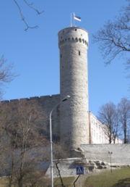
Iseseisvuspäeval, võidupühal ja taasiseseisvumispäeval heisatakse Eesti lipp elu-, äri- ja büroohoonetel.

Lipupäevad on:
3. jaanuar – Vabadussõjas võidelnute mälestuspäev
2. veebruar – Tartu rahulepingu aastapäev
24. veebruar – Eesti iseseisvuspäev, Eesti Vabariigi aastapäev
14. märts – emakeelepäev
mai teine pühapäev - emadepäev
9. mai – Euroopa päev
4. juuni – Eesti lipu päev (alates 2004. aastast)
14. juuni – leinapäev (lipp heisatakse leinalipuna)
23. juuni – võidupüha
24. juuni – jaanipäev
20. august – taasiseseisvuspäev
1. september – teadmistepäev
novembri teine pühapäev – isadepäev
Riigikogu või kohaliku omavalitsuse volikogu valimise päev, rahvahääletuse toimumise päev ja Euroopa Parlamendi valimise päev.
Lipupäevadel heiskavad Eesti lipu riigi- ja kohaliku omavalitsuse asutused ning avalik-õiguslikud juriidilised isikud.
Vabariigi Valitsuse korraldusel võidakse välja kuulutada ka teisi lipupäevi. Maavanema korraldusel võidakse heisata riigilipud vastavas maakonnas ka mõne kohaliku tähtsusega sündmuse puhul.
Riigilipu võib heisata avalikel üritustel. Igaühel on õigus riigilippu heisata perekondlike tähtsündmuste puhul.

Riigipühad ja puhkepäevad
1. jaanuar – uusaasta
suur reede
ülestõusmispühade 1. püha
1. mai – kevadpüha
nelipühade 1. püha
23. juuni – võidupüha
24. juuni – jaanipäev
20. august – taasiseseisvumispäev
24. detsember – jõululaupäev
25. detsember – esimene jõulupüha
26. detsember – teine jõulupüha
Riiklikud tähtpäevad
6. jaanuar – kolmekuningapäev
2. veebruar – Tartu rahulepingu aastapäev
14. märts – emakeelepäev
maikuu teine pühapäev – emadepäev
4. juuni – Eesti lipu päev
14. juuni – leinapäev
22. september - vastupanuvõitluse päev
2. november – hingedepäev
novembrikuu teine pühapäev – isadepäev
16. november – taassünni päev
Rahvuspüha ja puhkepäev on:
24. veebruar - iseseisvuspäev, Eesti Vabariigi aastapäev.

Riigilipp heisatakse päikesetõusul, kuid mitte hiljem kui kell 8.00. Lipp langetatakse päikeseloojangul, kuid mitte hiljem kui kell 22.00, kui valitsus ei ole andnud erikorraldust riigilipu heiskamise ja langetamise kohta mõnel teisel kellaajal.
Jaaniööl riigilippu ei langetata.
Riigilipp heisatakse lipumasti või pannakse lipuvardaga vastavasse hoidjasse, mis asub hoone peasissekäigu juures, või mujale selleks sobivas (väärikas ja hästinähtavas) kohas. Lipul peab olema piisavalt lehvimisruumi. Lipukangas ei tohi puutuda vastu hoonete seinu, puid, juhtmeid ja muud sellist.
Heisatud riigilipu alumine serv peab olema vähemalt kolme meetri kõrgusel maapinnast. Lipuvardad ja -mastid on soovitatav värvida valgeks.
Linnas kasutatakse enamasti 2,5–3 m pikkuste puidust varraste külge kinnitatud normaalsuuruses lippe. Suuremad hooned ja avaram planeering eeldavad ka suuremaid lippe, mis tuleks heisata kas seinalt eenduvasse, katuselt tõusvasse või hoopis eraldi seisvasse lipumasti.
Maapinnalt tõusva lipumasti kõrgus on lipu laiusest ligikaudu kuus korda suurem. Seinal asuva lipuvarda pikkus on ligikaudu kolm korda suurem kui lipu laius.

Joonista Sinagi siia Eesti riigilipp!
Iga inimene armastab oma kodu ja kodukohta. Igas kodukohas on palju vaatamisväärsusi, millest võiks teistelegi pajatada.
ÜLESANNE: leia oma kodupaigas üks vaatamisväärsus, mida sooviksid ka teistele tutvustada ( kuidas nime on saanud, mis tas erilist on jne.). Tutvustus paiguta siia lehele ( kirjutis, joonistatud pilt, foto vms.)

3. KT TEADMISED JA OSKUSED



Kodutütarde organisatsiooni üldmärk on põhjakotkas Kaitseliidu embleemilt.
Kotka hõlmas asetseb rahvusvaheline skautlike organisatsioonide sümbol – kolmeharuline liiliaõis, mille keskel on Eesti riigivapp. Liiliaõis kujutab endast keskaegse noole otsa, mille keskmisel harul on kompassinõel. Õieharud on omavahel seotud. Märgi all asetseb ülespööratud otstega lint kirjaga ALATI VALMIS.
Põhjakotka turjal lendab Kalev Eesti randa. Eestis leiab kodutütargi oma armsa kodu ja tööala. Kõrge lennuga kotkas on jõu ja vabaduse sümbol, tuletades Kodutütardele meelde nende kõrgeid aateid. Kotka silm on tähelepanelik ja kõikenägev – samasugune olgu kodutütargi.
Liiliaõis tähistab puhtust ja korralikust. Selle kolm haru märgivad kodutütre tõotuse kolme punkti: isamaa – armastust, ligimese – armastust ja kodutütarde seaduste täitmist. Kolme haru ümbritsev side osutab Kodutütarde sõprusele ja ühtekuuluvusele. Liiliaõis kujutab keskaegse noole otsa, tema keskmisel harul on kompassinõel; need kahekesi kokku sümboliseerivad sirget rada ja ausat sihti, mida mööda peab käima nende kandja.
Riigivapp liilia keskel tunnistab, et oleme kodumaa tütred, Eesti Vabariigi kodanikud
Lint märgi all koos kirjaga tuletab märgi kandjale meelde tema kohustust olla alati valmis. Lindi ülespööratud otstega kuju ütleb, et kodutütar täidab oma kohustusi rõõmsa meelega ja naerusui.

Organisatsiooni juhtimine

Täida lüngad!

Organisatsiooni juhib Kodutütarde peavanem, kelle nimetab ametisse kaitseväe juhataja Kaitseliidu ülema ettepanekul. Peavanemal on ka kaks asetäitjat, kes täidavad peavanema poolt antud ülesandeid ja asendavad teda vajadusel. Kodutütarde ringkonnad on olemas iga Kaitseliidu maleva juures, s.o. igas Eesti maakonnas. Ringkonna moodustavad Kaitseliidu ühe maleva juures tegutsevad kodutütarde jaoskonnad ja rühmad. Kodutütarde ringkonna tööd juhib ringkonnavanem koostöös Kaitseliidu maleva noorteinstruktoritega. Ka igal jaoskonnal, rühmal ja salgal on oma juht.
Vähemalt kaks korda aastas tuleb kokku vanematekogu, kuhu kuuluvad peavanem, tema abid ning ringkonnavanemad. Lisaks sellele tegutseb veel keskjuhatus, mille moodustavad Kodutütarde peavanem, tema asetäitjad ja neli valitavat liiget, kelle valib ringkonnavanemate hulgast kaheks aastaks Kodutütarde vanematekogu.
Kõikide malevate kodutütred moodustavad kokku Kodutütarde organisatsiooni, mida juhatab Kodutütarde peavanem, kelleks on praegu .................................................................................................................................
Mina kuulun kodutütarde .................................................................... ringkonda.
Meie ringkond kuulub Kaitseliidu ............................................... Maleva juurde.
Kaitseliidu ............................................. Maleva staap asub .................................
................................................................................................................ ( aadress).
Meie maleva noorteinstruktor on ...........................................................................
Kodutütarde ringkonda juhib ringkonnavanem. Meie ringkonnavanem on ...........
.................................................................................................................................
KAITSELIIT on kaitsejõudude osa, Kaitseministeeriumi valitsemisalas tegutsev vabatahtlik, sõjaväeliselt korraldatud, relvi valdav ning sõjaväeliste harjutustega tegelev riigikaitseorganisatsioon, mis täidab temale Kaitseliidu seadusega ja selle alusel pandud ülesandeid.
KAITSELIITU kuulub üle 10 000 liikme. Koos Kaitseliidu eriorganisatsioonide Naiskodukaitse, Noorte Kotkaste ja Kodutütardega on Kaitseliidu peres tegev üle 19 000 vabatahtliku.
Kaitseliitu juhib Kaitseliidu ülem. Talle alluvad:15 malevapealikku, Naiskodukaitse esinaine, Kodutütarde peavanem, Noorte Kotkaste peavanem. Kaitseliidu ülem on praegu .....................................................................................
Kaitseliit jaguneb 15 malevaks, mille vastutusala vastab mõne erandiga Eesti maakondade piiridega.
Alates 1. jaanuarist 2004 on Kaitseliidus olemas juhtmalevad. Juhtmaleva staabi põhiülesandeks on Kaitseliidu malevate tegevuse planeerimine ja koordineerimine omal vastutusalal.

4. KÄITUMINE, LOOVUS
Lauakatmine.
Kaunilt, puhtalt ja otstarbekalt kaetud laud lisab söögiajale hubasust ja toidule nauditavust. Söögilauas istumine ja söömine on meeldiv, kui lauakatmisel arvestatakse igale inimesele nii palju ruumi(vähemalt 60cm), et ta saaks vabalt süüa. Kõik vajalik paigutatakse lauale käepäraselt, et söögiajal pole vaja lauast tõusta.
Söögilauas käitumiseks on välja kujunenud kindlad lauakombed, eelkõige viisakus ja teiste arvestamine, silmailu ja puhtus. Kui oskad eri olukordades õigesti käituda, tunned end kindlamini, see on meeldiv nii sulle endale kui ka kaaslastele.
Toidulaua katmisel peetakse silmas otstarbekust. Iga roa jaoks peab olema sobiv nõu ja tõstmisvahend. Iga lauda istuja jaoks kaetakse koht vajalike nõude ja söögiriistadega.
Kaetud laud peab olema kaunis, lauapind kaetud linaga või väikeste puhaste triigitud linikutega. Laudlina peab olema suuruse ja kuju poolest lauale sobima, lina keskjoon laua keskel ka servad igast küljest võrdelt üle laua. Lina võib olla valge(pidulik lina), ühevärviline, ruuduline, triibuline või kirju. Laudlina muster ja värvus peavad sobima lauanõude ja kaunistustega.
Huulte ja sõrmede pühkimiseks kasutatakse riidest või paberist salvrätte. Lõunalauas ja pidulikul söömaajal on omal kohal suuremad salvrätid (40X40 kuni 60X60 cm). Väiksemad salvrätid (20X20 kuni 30X30 cm) sobivad hommiku- ja õhtusöögi ajal, tee- ja kohvi lauale.

ÜLESANNE: Joonista, kuidas katad hommiku-, lõuna- ja õhtusöögilaua.

HOMMIKUSÖÖK

LÕUNASÖÖK

ÕHTUSÖÖK

ÜLESANNE: Kirjuta jutuke, luuletus vm. või joonista pilt ühe KT seaduse ja kombe kohta ( vaata lisa )

5. MATKATARKUSED JA SKAUDIOSKUSED

Selleks, et viibida matkadel, peab eelnevalt palju erinevaid oskusi ja teadmisi omandama. Ühed neist on teemärgid, topograafilised märgid ja salakirjad. Kindlasti peab oskama sõlmida sõlmi, teha lõket, püstitada telki ja palju muudki.

Mida sisaldab laagrikott? ( joonista ja kirjuta)

Telgi püstitamine

Telgi püstitamine peab olema mugav ja see peab toimuma kiirelt. Kiiret ülespanekut lihtsustavad tugikaartele mõeldud sooned ehk aasad, reguleeritavad telginöörid, omavahel ühendatavad sisemine ja välimine telk. Telki peab olema võimalik püstitada ka talvel, paksude kinnastega.

Kas tunned ilmakaari?

Ilmakaared peaksid õpilastel selged olema juba teistest tundidest. Siiski tasub neid üle korrata. (joonista siia ilmakaared, kirjuta nimetused juurde!)

Orienteerumise aluseks on kaardilugemine. Kompass on abivahend suuna kontrollimiseks ja suunasliikumiseks. Orienteerumiskaardi ülemine serv on alati põhjasuunas.
Vanematel kaartidel on põhja-lõunasuuna joontel ka nooled, osutamaks, kuspool on põhjaserv. Praegustele kaartidele enam nooli ei joonistata. Kõik tekstid kaardil (ka punktinumbrid) on põhjasuunalised.
Kompassi peab käes hoidma õigesti: nöör on ümber käe, kompassi kand (nõelakarbi osa) randme poole. Suuna vaatamise ajal peab plaat vabalt horisontaalasendis olema. Kui kompassi kallutada, ei tarvitse ta enam õiget suunda näidata.
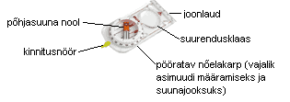
Ka päike on hea “kompass” !
Sõlmed
Igapäevases elus teeme sõlmedega tegemist üsna sageli - kinnitame saapapaelu, sõlmime patsipaelu või pesunööri.
Sõlmed on ürginimese üks tähtsamaid leiutisi. Kivikirve tegeminegi polnud võimalik ilma sõlmede tundmiseta. Sõlmede abil kinnitati teravad kivid naha- või kooreribadega puust varre külge. Hiljem hakati kasutama taimekiududest punutud nööri või puuniint. Sõlmi vajati nooleotste kinnitamiseks, õngekonksude ja võrkude juures. Sõlmi on kasutatud isegi kirjana. Sõlmed on vajalikud kinnitamiseks ja sidumiseks.Sõlmede valmistamiseks läheb vaja kas nööri, köit (kuni 8 mm läbimöödus), trossi või traati. Esmatähtis on, et sõlmed peavad olema otstarbekad, kindlad, kiiresti seotavad ja kergesti lahtiharutatavad. Sõlm koosneb aasadest ja silmustest.
Sõlmede õppimiseks tuleks võtta vähemalt 1,5 - 2 meetri pikkused nöörijupid.
Kalamehe sõlm (Meremehe ehk rehvisõlm, Reef Knot, Square Knot, Flat Knot) on kahe samajämeda kõieotsa kokkusidumiseks. Tehakse esiteks ühe keeru kahe kõieotsaga, pannes vasema käe üle parema; siis teise keeru, pannes parema käe üle vasema – või alustatakse paremaga ja lõpetatakse vasemaga – siis tõmmatakse sõlme otstest kokku. Aastasadu on tarvitatud purjelaevadel purjenööride kinni sidumiseks. Hea sõlm pakinööriks tarvitamisel. Ka kasutatakse sõlme esmaabiks kolmnurkse rätikuga sidumisel, kuna sõlm jääb lamedaks. Kuid see sõlm ei ole küllalt kindel päästenööri pikenduseks.
Teeme esiteks ühe keeru kahe köieotsaga, pannes vasema käe üle parema; siis teise keeru, pannes parema käe üle vasema - või algame paremaga ja lõpetame vasemaga - siis tõmbame sõlme otstest kokku. Aastasadu tarvitatud purjelaevadel purjenööride kinni sidumiseks.

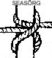

Seasõrge ehk vebling (Clove Hitch) kasutatakse nööri kinnitamiseks vaia külge,
eriti telgi ja varjendite püstitamisel, kotisuude, kubude ja kimpude kokkusidumi-
sel, laagri ehitustöödel jne. Seasõrg koosneb kahest ühetaolisest lengist või pool
-sõrast. Sõlme viga on see, et kui ta kord juba kinni on tõmmatud, on teda suhte-
liselt raske lahti saada. Seasõrg koosneb kahest ühetaolisest lengist või pools-
rast.
Seasõrg on kaks poolsõrga kui seda käes tehakse ja siis üle posti pannakse.
Seasõrga saame siduda köie otsaga või köie keskmise osaga

SIIN ON MINU TEHTUD KALAMEHE SÕLM

SIIN ON MINU TEHTUD SEASÕRG

Erimevaid salakirju

Et teha elu huvitavamaks kasutatakse erinevaid variante salakirju. Neid on vaja dešifreerida. Võiks ju kirjutada tavaline kiri, kuid huvitavaks tegemiseks võiks kasutada salakirju. Kirja šifreerimiseks peab olema võti. Võtet, mida kasutatakse šifreerimisel, nimetatakse šifriks ehk salakirja võtmeks. Šifri avastamine nõuab osalejalt tähelepanelikkust, leidlikkust ja ka visadust.
Kuidas koostada salakirju? Tekstide šifreerimine nõuab täpset ja tähelepanelikku tööd. Pärast salakirja algeksemplari valmimist tuleb kindlasti kontrollida selle õigsust ja kõrvaldada avastatud vead. Alles seejärel võib asuda šifreeritud teksti paljundamisele. Et ka paljundamisel ( käsitsi) võib tekkida veel vigu, siis pole ülearune teistkordne kontrollimine.
Algul tuleks kasutada kõige elementaarsemaid tekstide šifreerimise võtteid, hiljem võib minna järk-järgult keerulisemaks. Mõningatel juhtudel oleks vaja lisada teksti juurde ka salakirja võti, et kergendada kirja dešifreerimist.
Erinevaid salakirju:
- Moonutatud kiri
Ülesande tekst jaotatakse sõnavahedele tähelepanu pööramata uuteks 5-7 tähelisteks sõnadeks.
- Sõnavahedeta kiri
Ülesande tekst kirjutatakse sõnavahedeta.
- Lisasilbid
Šifreeritava ülesande teksti iga sõna jaotatakse silpideks või kahetähelisteks gruppideks. Iga tähtede grupi või silbi järel kirjutatakse alati üks ja sama lisasilp, näiteks “re”.
- Tükeldatud kiri
Tekst kirjutatakse paberile. Seejärel lõigatakse paber tükkideks ja tükid pannakse ümbrikusse. Kirja ei tohi tükeldada liiga väikesteks tükkideks. Teksti lugemiseks tuleb panna tükid õigesti kokku.
- Peegelkiri
Ülesande teksti dešifreerimiseks asetatakse teineteise peale kaks puhast paberilehte ja alumise lehe alla kopeerpaber kopeeriva küljega ülespoole. Pealmisele lehele kirjutatakse ülesande tekst. Sama teksti peegelkiri saadakse alumise lehe tagaküljel
Teksti lugemiseks kasutatakse peeglit või loetakse kirja tekstipoolse küljega vastu päikest või mõnda muud tugevat valgusallikat ja lugeda teksti läbi paberi.
- Tulpkiri
Šifreeritav tekst kirjutatakse nii, et sellest moodustuksid 3-4 või 5-tähelised tulbad. Sõnavahedest seejuures kinni ei peeta. Kõik tulbad peavad olema tähtedega täielikult täidetud. Kui mõni tulpadest jääb poolikuks, siis täidetakse see lõpuni vabalt valitud tähtedega. Tähed kirjutatakse tulpadesse täpselt üksteise alla. Võib kasutada erinevaid variante: vasakult paremale, paremalt vasakule, ülevalt alla, alt üles, horisontaalselt “ maona” alates paremalt alt, vertikaalselt “maona” alates vasakult alt.
- Nummerdatud eesti tähestik
Kasutatakse numbri vastavust tähele. Teksti šifreerimisel asendatakse tähed neile vastavate numbritega ja need eraldatakse üksteisest komadega. Šifreeritud teksti peale või alla võib märkida võtme.
- Tavaline morse
Morse ja selle tähestiku leiutas ameerika leidur, elukutselt maalikunstnik, Samuel Finley Breese Morse ( 1791 – 1872). 1834 aastal leiutas ta elektromagnetilise telegraafiaparaadi( morseaparaadi), 1840 aastal täiustas seda ja hakkas rakendama pikkadest ja lühikestest signaalidest koosnevat telegraafikoodi ( morsetähestik). 1844 aastal rajas ta Washington- Baltimore`I telegraafiliini.
Morse on rahvusvaheline kood teadete edastamiseks telegraafi teel. Morset kasutatakse teadete edastamisel. Morse kood koosneb pikkadest ja lühikestest signaalidest, mida saab edastada mitmel viisil:
- Kirjutamisel, kui kiri on kirjutatud morse sümbolites.
- Valguse vilkumisel, kui saatja kasutab lampi info edastamisel.
- Helilisel teel, kui signaalid on heliliselt eristatavad.
- Lippude abil - seda kasutatakse paralleelselt semaforiga merelaevastikus

ÜLESANNE: Mõtle välja üks 5-7 sõnaline lause. Kirjuta see lause erinevates salakirjades siia vihikusse, vajadusel void kasutada lisapaberit ja liimida siia. Kasuta ära kõik eelnevad salakirjade liigid ja märgi igale ühele salakirjaliigi nimetus.

SIIA KIRJUTA OMA LAUSE EHK LAHENDUS:
-----------------------------------------------------------------------------------------------------------------------------------------------------------------------------------------------------------------------------------------------------------------------------------------------------------------------------------------------------------------------------------------------
5. TURVALISUS
Käitumine hädaolukorras
Mets on üks vahva koht, kus lapsed võivad igal aastaajal midagi huvitavat ette võtta. Kevadel ja suvel saab seal lilli noppida, linnulaulu kuulata, onni ehitada või lihtsalt piknikut pidada ning sügisel on vahva seeni ja marju korjata. Talvel on metsas mõnus hoopis suusatada.
Aga mis siis saab, kui sa äkki märkad, et ainult suured puud on ümberringi ning koduteed ega emmet-issit ei paista enam kusagilt? Oled eksinud! Mida teha?
- Jää paigale
- Anna endast märku
- Hoia kehasoojust ning varu vett
Metsa minnes pane selga eredavärvilised riided. Nendega paistad sa juba kaugele. Kindlasti pane pähe müts!
Pista tasku vile ja mõned karamellkommid! Need on väikesed asjad, kuid eksimisel on neist palju abi.
Kolm kuldreeglit, mida pead teadma, kui oled metsa eksinud:
1. KALLISTA PUUD!
Kui märkad, et oled eksinud, otsi enda lähedusest suur puu ja kallista teda. Puu on metsas sinu suur sõber. Ta on vana ja tugev, temaga koos on sul julgem olla.
Ära ise koduteed otsima hakka. Ole oma sõbra juures niikaua, kuni suured inimesed su üles leiavad.
2. OLE NÄHTAV JA KUULDAV!
Et suured inimesed su kergemini üles leiaksid, seo puu okste külge midagi värvilist, mida sa leiad kas taskust (taskurätt, kommipaberid) või maast.
Pea meeles, et kolm on ohu märk. Joonista rajale kolm kriipsu või pane teele kõrvuti kolm oksa. Võta taskust vile ja vilista kolm korda järjest. Nii võid teha iga natukese aja tagant.
3. HOIA SOOJUST!
Kuigi algul võib metsas päris soe olla, ära võta riideid seljast ja müts hoia kindlasti peas. Märgade riiete ja jalanõudega hakkab kiiresti külm. Sellepärast ära tee jalgu märjaks. Kui vihma sadama hakkab, poe peitu tiheda puu või põõsa alla.
Nüüd on hea, kui leiad taskust mõne karamellkommi. See aitab näljanäpistuse vastu ja teeb tuju paremaks.
PEA MEELES, ET SUURED INIMESED TEEVAD KÕIK SELLEKS, ET SIND HÄSTI RUTTU ÜLES LEITAKS!
Kuid eksimine ei ole ainuke hädaolukord. Sa void märgata tulekahju või leida mõne ohtliku eseme. Kuidas toimida siis nendel juhtudel?

Tervist ohustavad ained ( narkootikum, alkohol, suits)
SUITSETAMINE
Tihtipeale hakkavad noored suitsetama seetõttu, et soovivad teada saada, kuidas see tundub. Nad võivad jätkata eksperimenteerimist aastaid, enne kui sellest sõltuvaks muutuvad, kuid tavaliselt tekib sõltuvus üsna ruttu ja sellest on väga raske lahti saada. Suitsetamine on üks kõige rohkem tervist kahjustavaid tegevusi. See on ebanormaalne ja ebaloomulik harjumus ning peaaegu kõik regulaarsed suitsetajad muutuvad sigarettides sisalduvast nikotiinist sõltuvaks. Peamised suitsetamise tagajärjel surma toovad haigused on kopsuvähk ja südamehaigused. Lisaks nendele põhjustab suitsetamine piinarikkaid seedehaavandeid, puhitusi ja hingamisprobleeme.
Enamik noori suitsetab seetõttu, et täiskasvanulikum välja näha või mitte erineda oma just sel põhjusel suitsetavatest sõpradest. Kuid peaks teadma, et siiski näitab inimese küpsust see, kui pead survele vastu ega hakka kellegi ega millegi pärast suitsetama. Parem oleks kui lõpetaksid suitsetamise ära, kuid veelgi parem – ära kunagi alusta! Suitsetamisele suudetakse palju tõhusamalt vastu hakata, kui eeskujuks olevad inimesed ei suitseta. Kunagi peeti suitsetamist isegi normaalseks, kuid tänapäeval on avalikes kohtades suitsetamise kohta käivad eeskirjad ja määrused muutunud rangemaks.
Peaks meeles pidama, et suitsetaja, kes tõmbab vähem kui 15 sigaretti päevas, kaotab seeläbi oma elust viis ja pool aastat! Iga suitsetatud sigaret maksab neli minutit elu! Tuleb mõelda ka tulevikule: iga kümnenda suitsetava ema rasedus katkeb või vastsündinu sureb varsti pärast sünnitust. Ka suitsetavate emade lapsed on tavaliselt lühemad ja kergemad ning tihti enneaegsed, lastel võib esineda ka astmat.
ALKOHOL
Ka alkoholi tarvitamise kohta võidakse arvata, et see muudab “ küpsemaks”. Kuigi väikese koguse alkoholi tarbimine võib olla meeldiv ja seltskondlik tegevus, on siiski oluline meeles pidada, et alkohol võib olla nii ravim kui ka mürk. Et alkohol on hõlpsasti kättesaadav, võib selle regulaarne tarvitamine koos sõpradega muutuda kergesti harjumuseks. Sellest omakorda võib aja jooksul kujuneda suurim harjumus. Pikapeale laastab alkohol kogu organismi, hävitades täielikult maksa. Seetõttu kannatavad alkohoolikud maksa alatalitluse all, mis toob kaasa väga kannatusterohke surma. Alkoholismi hilisemas staadiumis hakkab inimese aju kärbuma ja langeb intellektuaalne võimekus. Alkoholi tarvitamine on muutunud noorte hulgas üha laialdasemaks, sest alkoholi on kerge kätte saada ning see on üsna odav võimalus end lõbusalt tunda. Siiski ei oska paljud noored piiri pidada. Tegelikult kestab alkoholist saadav joovastus üsna lühikest aega ja sellele järgneb tavaliselt väga ebameeldiv pohmelus koos masenduse ja lõhkuva peavaluga. Meeles tuleks pidada, et mitte keegi ei saa sundida teist inimest alkoholi jooma nagu ei saa keegi sundida joomist lõpetama. Samuti tuleks meeles pidada, et alkoholi mõju all võib inimene lubada endale asju, mida pärast kibedasti kahetseb.
UIMASTID
Narkootikumide tarvitamine muutus laialdaseks seoses 1980. aastate alguse tantsukultuuriga, mil noorte ellu tungis ecstasy, asendades reivide ja klubiürituste kaasnähtust alkoholi. Levisid peonarkootikumid amfetamiin, LSD ja ecstasy ning üha üldisemaks muutus mitme erineva narkootikumi ohtlik koostarbimine. On olemas ka juhtumeid, kus noor inimene on pärast esimest ecstasy-tabletti surnud.
Kanep pole kunagi olnud peonarkootikum. Sellest ei jää kergelt sõltuvusse ning ainult seda tarbides kahjustub tervis vähem kui sigarettidest. Esimene kanepi tarvitamisest põhjustatud surmajuhtum on siiski registreeritud! Alkoholi ja suitsetamise tõttu sureb igal aastal aga tuhandeid inimesi. Paljud inimesed suitsetavad kanepit koos tubakaga, mis võib viia nikotiinisõltuvuseni ning kanepisuits sisaldab rohkem tõrva kui tubaka oma. On täheldatud, et kanepi kasutamisega liialdamine põhjustab lühiajalist mälukaotust ja seega ei tohi kanepi mõju all olev inimene mingil juhul autot juhtida.
Kõik narkootikumid on väga ohtlikud. Organismi reaktsioon narkootikumidele on täiesti ettearvamatu. Inimene, kes võtab rohkem kui ühe doosi või tableti või kombineerib erinevaid narkootikume, seab end suurde ohtu, mitmekordistades negatiivse reaktsiooni esinemisvõimalust.
Kõik narkootikumid on ebaseaduslikud ja nende tarvitamise või omamise eest on kehtestatud ranged karistused. Kui omatakse kas või üht ecstasy-tabletti või väikest kogust kanepit, võib selle leidmine viia kohtuasja algatamiseni ja kohtus süüdimõistmise korral vanglakaristuseni.
Juhul, kui kaaslasel hakkab pärast narkootikumide tarvitamist halb, tuleb olla tema juures. Kui ta on paanikas, tuleb ta viia rahulikku kohta, kuni maha rahuneb. Jälgida, et ta hingaks sügavalt ja rahulikult ja kui vaja tuleks olla oma hingamisega eeskujuks. Kui kaaslasel on halb ja ta on pikali, tõstetakse ta istukile või püsti, pea allapoole. Kui ta on aga teadvuseta, tuleks riided lõdvemale lasta ja asetada ta pikali. Kindlasti tuleks helistada hädaabinumbrile või teatada juhtunust turvameestele ( asutuses). Kui on teada, mida kannatanu tarbis, tuleks sellest kohe ka parameedikule teatada, nii võib päästa ka elu.
. Narkootikumide tarvitamine ei ole mõistlik, vaid ohtlik ja ebaseaduslik tegevus. Peab meeles pidama, et alati on võimalus öelda “ei”. Kindlasti peaks vältima kohti, kus narkootikumid on kättesaadaval. Soovitav on sõbrustada nende inimestega, kes narkootikume ei tarvita. Keskenduda tuleks millelegi positiivsele, mis annaks hea enesetunde ja kindlasti peaks hoolitsema oma keha eest ja tegema trenni, sest see annab enesekindlust ja võimaldab end loomulikul viisil hästi tunda.

Joonista või meisterda PLAKAT hoiatamaks teisi tervist ohustavate ainete eest

Ohutusnõuded jalgrattaga, rulaga ja rulluiskudel sõitmisel
Liiklusohutuse tagamine tähendab teekasutaja, sõiduki ja liikluskeskkonna pidevat ning sihipärast arendamist.
Kooliikka jõudnud laps hakkab tänaval liikuma iseseisvalt. Oluliselt suureneb tema suhtlusringkond, ühes sellega erinevate mõtteviiside mõju. Määravaks saab see, missugune on olnud lapse kodune kasvatus, mida ta on omandanud ja kas ta suudab positiivsetele käitumisharjumustele truuks jääda.
Ehkki liiklusõnnetuste arv on viimastel aastatel vähenenud, ei ole laste liiklusõnnetuste arv kokkuvõttes seda mitte.
Rattasõit on hea meelelahutus - rattaga võid sõita üksi, koos sõpradega, vanematega, klassikaaslastega. Kuid vaatamata kõigele meeldivale, on jalgrattasõidul ka omad ohud. Võib juhtuda midagi ettearvamatut – kas jääb püksisäär keti vahele või ütlevad pidurid üles ning õnnetus ongi käes. On välja arvutatud, et maailmas hukkub iga 6 tunni järel keegi jalgrattaõnnetuses. Ja peaaegu pooled hukkunutest on alla 16 aastased noored. Ohutusreeglite järgimine on aga lihtsam kui jalgrattasõit ise.
Jalgrattaga sõit võib olla väga ohtlik. Kuni teatava kiiruse saavutamiseni on jalgratas ebakindel ning võib kergesti vibama hakata. Jalgrattad on väga tundlikud külgtuule suhtes. Enamasti aga sõidetakse tiheda liiklusega teedel, kus sõidukid tekitavad arvestatava tõmbetuule. Tihti on ka jalgrataste pidurid liiga kehvad ning selle tõttu võib ratas järsu pidurdamise korral kergesti libiseda.
Jalgratas on väga nõudlik liiklusvahend. Kõik peaksid teadma, et korras jalgratas ning varustus tagavad turvalisuse. Jalgrattasõitu tuleb õpetada praktiliselt ning teha seda lapsele tuttavas ümbruses, nii et laps kõik õpitu kergesti taas ära tunneks.
Kiiver pähe!
Mõnedes riikides on jalgrattureid seadusega kohustatud kiivrit kandma. Jalgrattaõnnetustes kukutakse enamasti pea peale ning umbes 75% surmajuhtudest jalgrattaõnnetustes on tingitud peavigastustest. Ära muretse oma juuste pärast, tunne muret hoopis oma pea pärast!
Kiivri juures on kõige olulisem sobivus. Kiiver peab peas olema mugav ja mitte logisema, samas ei tohi see olla kinnitatud nii tugevalt, et segaks liigutusi. Kiiver peaks olema ka erksavärviline ning seal peaks olema helkurid, et teised liiklejad sind juba kaugelt näeksid.
Ohutu liiklemine
Ratta seljas peaks riietus olema erksavärviline ja hele. Hea, kui riiete küljes on ka mõned helkurid. Helkurid peavad kindlasti olema ka ratta küljes. Öösel on kõige parem sõita rattaga, millel on ees latern.
Sõida liiklusvooluga kaasa ning autoteel sõites järgi samu reegleid, mis autodki. See tähendab, et foori punase tule all pead alati peatuma ning kui sooritad pööret, pead selleks käega märku andma. Jälgi ka seda, kus ja millal autod pööravad, et sa nende teele ette ei jääks. Ja ole ettevaatlik pargitud autodega – uksed avanevad sageli väga ootamatult.
Kui on olemas jalgrattatee, siis kasuta kindlasti seda, kuna see on ehitatud sinu ohutust silmas pidades.
Pea meeles, et jalgrattal võib korraga sõita ainult üks inimene. Ja ära kindlasti harjuta tänaval jalgrattatrikke, mida televiisorist oled näinud. Selleks on suurematesse linnadesse juba ehitatud spetsiaalsed väljakud. Rattatrikke tehes peaks kindlasti kasutama ka turvavarustust – kiivrit, jäsemete kaitsmeid.
Ratta hooldamine
Kuna rattavargused üha sagenevad, peab rattal kindlasti olema hea lukk. Soovitusi selle kohta, millist lukku valida, saab rattapoodidest. Ratast ei tohiks jätta õuenurka, vaid kindlasti tuleks viia kuhugi varju alla, eriti vihmastel päevadel. See hoiab ratast ja rattaketti rooste minemast.
Regulaarselt tuleks kindlasti kontrollida:
* kas kummid on piisavalt õhku täis
* kas iste on sobival kõrgusel
* pidureid
* rattaketti (kas see on puhas ja pingutatud)
Jalgrattasõit on hea viis ringiliikumiseks ja samal ajal end natuke liigutada. Kui neid lihtsaid nõuandeid järgida, kulgeb sõit kindlasti ohutult.

Enamus neid ohutusnõudeid kehtib ka rulluiskudega ja ruladega sõitmisele.
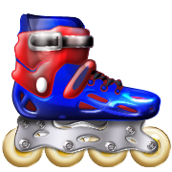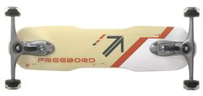
Siia joonista ese, mida pead kindlasti kasutama nende vahendite juures.

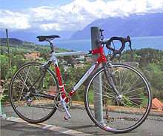
Tervislik eluviis
Sinu jaoks on sõnal TERVIS eriline tähendus. Sa mõistad seda kui looduse poolt antud kingitust, mille hoidmiseks ei pea tegema palju, kuid siiski...
Tervislik eluviis ei seisne kapsalehe närimises, vaid selliselt elamises, et tervis oleks korras nii praegu kui tulevikus.
Selleks vasta mõttes järgmistele küsimustele:
- Kui sageli ma teen sporti või end liigutan?
- Kui teadlikult ma valin, mida suhu pistan?
- Kas mul on mõni pahe, mille kohta teised ütlevad, et see mõjub mulle halvasti?
- Kui sageli külastan arsti?
Just liikumine, tasakaalus toit, oma tervise jälgimine ja õigel hetkel spetsialistiga konsulteerima teevadki Sinust tervislikult elava inimese
Sinu elustiili määrab tervislik ja positiivne mõtlemine, millest omakorda saavad alguse teadlik maalähedane toitumine, aktiivse liikumise harjumus ning lõõgastav taastumine. Sa eeldad ja naudid neis asjus kaasaegset vormi ja kättesaadavuse mugavust.
Sinu tervislikkus paneb Sind särama. Sa elad täiel rinnal ja soovid sama ka oma lähedastele
Söök ja jook on inimese organismiks hädavajalikud, ilma lihtsalt ei peaks me vastu. Kurikuulsad kalorid on need, mida me igapäevaselt toidust vajame, et oleks piisavalt energiat toimetamiseks.
Kui Sul esmapilgul ei teki seost toitumise ja tervise vahel, siis tea, et toitumine mõjutab Sinu vererõhku, kolesteroolitaset, kaalu jne. Sageli on just ebaõige toitumine põhjuseks hilisematele südameprobleemidele.
Inimeste maitseeelistused on väga erinevaid, kuid oluline on jälgida, et Sinu igapäevane toit oleks tasakaalustatud ja mitmekesine. Samuti ei tohiks ära unustada mõõdukust. Erinevad spetsialistid on loonud nn toidupüramiidi, kus on järjestatud olulised toiduained nende tähtsuse ja koguse järgi. Selle kohaselt on oluline tarbida teraviljasaaduseid, puu- ja juurvilja ning piimasaaduseid ning liha, kala ja muna. Piirata võiks suure rasvasisaldusega toiduaineid ja magusaid asju. Viimaste hulka kuuluvad ka näiteks magusad karastusjoogid.
Kõige kergem on süües mõtelda taldrikureegli peale, mis ütleb, et taldrikul võiks olla sellises vahekorras toiduained:
½ aedvili (toores, või töödeldud);
¼ kartulid, makaronid, riis;
¼ kala, kana, liha.
Kui otsustad ajutiselt mõne dieedi kasuks, siis ka siin on mõõdukus oluline. Enne kui hakkad rangest dieedist kinni pidama, siis oleks tark mõne spetsialistiga konsulteerida. Eriti oluline on see juhul, kui Sul on mõni terviseprobleem. Nimelt võivad osad dieedid organeid liigselt koormata või saab Sinu keha ootamatult palju või liigvähe teatud aineid.
Eestlased on tuntud selle poolest, et me tarbime liiga vähe rohelist, ehk puu- ja juurvilju. Ehk on just see põhjuseks, miks paljudel on tõsised (ja ka surmavad) südamehaigused hilisemas elus. Söö päevas vähemalt viis portsjonit puu- ja köögivilju ja nii saad kätte kõik vajalikud ained.
Sa ju tead, et liikumine on üks inimkeha põhifunktsioone. Ja ka seda, et mõõdukas füüsiline koormus säilitab ja tugevdab tervist.
Inimkonna areng on viinud meid punkti, kus hästi toimetulekuks ei vaja me enam olulist kehalist pingutust. Kuid kahjuks on mugav eluviis see, mis ei ole sugugi meeltmööda meie organismile.
Koolist koju tulles lähed arvuti ette sõpradega tsättima. Kas tuleb tuttav pilt ette? Aga võib olla võiksid selle asemel hoopis paaril korral nädalas teha tiiru trennis, sest arvuti ei kao ju kuhugile.
Regulaarne liikumine ei ole mitte ainult kasulik, vaid lausa vajalik. Inimene peaks päevas liikuma vähemalt 30 minutit. See aitab ennetada hilisemaid terviseprobleeme ja langetab näiteks vererõhku ning alandab suhkurtõve riski. Lisaks on sel positiivne mõju enesetundele.
Igapäevasele jalutamisele lisaks tasub valida endale hobiks mõni sobiv trenn. Oluline on valida selline spordiala, mis Sulle meeldib ja mis Sulle ka füüsiliselt sobib. Treenima peaks vähemalt kolm korda nädalas ning sobiva koormusega.
Liikumist saad suurendada hõlpsasti ka muutes oma igapäevaseid harjumusi. Kui teinekord koju sõidad bussiga, siis jaluta, sõida jalgrattaga mõnikord nädalas kooli ja koju.
Liikumine on lihtne. Piisab vaid ühest väikesest otsusest - aitab istumisest! Liikumine tagab elurõõmu ja tervise ning annab jõudu.
Passiivne ellusuhtumine muudab maailma igavaks ja halliks. Liikumatus muudab inimese väsinuks ja loiuks topiseks. Ära ole topis. Liiguta!
Üks hea tervise alustaladest on kindlasti taastumine. Kuna toidust saadava energia ärakulutamine elutegevuse ja liikumisega on iseenesest aktiivne protsess, siis vajame tasakaalustuseks ka jõuvarude taastamist. Parimaks võimaluseks on ennekõike küllaldane ja kosutav uni.
Paraku näed Sa enda ümber palju stressis ja närvilisi inimesi. See on selge märk taastumise bilansivõlast. Kui elutempo on tapvalt kiire, siis ei aita ka lihtsalt magamine, kuna on tekkinud unehäired. Siis võib abiks olla vaid otsusekindel samm lisada oma päevakavva lõõgastav puhkehetk.
MÕNINGAID NIPPE TERVISLIKULT ELAMISEKS.
* Alusta päeva hommikueinega. See täidab Sinu pika öö jooksul tühjaks kulunud paagi uue energiaga. Hommikune söömine aitab Sul ka koolis paremini toime tulla. Hommikueineks sobivad pudrud, teraviljahelbed piima vői mahlaga, täisteraleib juustu-vorsti vm kattega.
Vőimalusi on palju, peaasi, et Sa kooli tühja kőhuga ei lähe!
* Liigu! See on lihtne. Kőnni, sőida jalgrattaga, sörgi – koos sőpradega vőib see saada mőnusaks ajaviiteks! Liikumine on alati lőbusam koos teistega. Erguta oma sőpru ja vanemaid tulema koos sinuga jalgrattaga sőitma, sportmänge mängima, matkama vői lihtsalt sörkima. Püüa kasvői üks kord nädalas teha sporti ja olla koos sőpradega! Püüa liikuda vähemalt 30 minutit iga päev!
* Püüa teha aktiivseid 10-minutilisi pause ka kodus őppimise, lugemise ja televiisori vaatamise vahele.
* Pinguta higistamiseni! Energiline pingutus, mille puhul tekib hingeldus ja higistamine, aitab sinu südamel paremini töötada, lisab energiat, aitab parandada Sinu väljanägemist ja tunda ennast hästi!
* Liikumist peaks alustama lihaste venitamisharjutustest, millele järgneks umbes 20 minutit aeroobset liikumist (jooks, sörk, tantsimine). Seejärel tee harjutusi lihastugevuse suurendamiseks – pumpamine, raskuste tőstmine. Pingeliste liigutuste järel lővesta end ja tee hingamisharjutusi.
* Tasakaalusta oma toiduvalikuid, ära söö liiga palju ühte ja sedasama toitu! Sa ei pea loobuma hambrurgerist, krőpsudest ja jäätisest tervislikult söömise nimel. Ainult sa pead teadma, kui sageli ja kui palju neid toite süüa.
* Sinu keha vajab kőiki toitaineid: valku, rasva, süsivesikuid, mineraale, eriti rauda, kaltsiumi ja vitamiine (olulisemad on A, B, C, D, E-vitamiinid). Tasakaalustades oma toiduvalikuid Eestis kasutusel oleva toidupüramiidi järgi ning jälgides ostmisel tähistusi pakenditel, saad valida toidud, mis on nii maitsvad kui kasulikud.
* Söö rohkem teraviljast tehtud toite, puu- ja juurvilja! Neist toitudest saad organismile vajalikud toitained, eriti vajalikud süsivesikud, mineraalid ja vitamiinid suhteliselt väikese energiahulgaga. Sellega hoiad ära liigsed kilod! Lisaks on need toidud maitsvad! Puu- ja juurvili on ka toorelt väga maitsev!
* Toit ei ole hea ega halb! Tervislik toitumine on nagu puzzle, mis koosneb paljudest osadest. Iga osa vői őigemini toit on erinev. Mőnes toidus on rohkem rasva, suhkrut vői soola, teises jälle vitamiine ja mineraalaineid. Tasakaalustada oma valikuid on väga tähtis. Olles söönud lőunasöögiks rasvasemaid toite (pizzat), peaksid őhtuöögiks valima midagi väikesema rasvasisaldusega (kohupiim, juurvili, puuvili). Ära unusta mőődukust! Kui sa saad kőhu kahest pizzatükist täis, ära vőta enam kolmandat!
* Osale vőimalikult paljudes koolis läbiviidavates kehalise aktiivsuse ja sporditegevustes! Kooli kehalise kasvatuse tunnid ja muud liikumisega seotud üritused on kőige kindlamaks ja lihtsamaks viisiks säilitada sportlik ja tervislik väljanägemine, tunda end hästi ja püsida heas füüsilises vormis. Hea enesetunne aitab sul paremini koolis edasi jőuda ja saavutada edu kőiges!
* Muuda oma tervislik toitumine ja liikumine enda jaoks lőbusaks! Tunne rőőmu sőpradega koosolemisest, liikumisest ja Sulle maitsva toidu söömisest!
* Ole seikleja: proovi uusi sportimise viise ja uusi toite! Sa kasvad tugevaks, säilitad kauem mängulusti ja näed välja ning tunned ennast paremini!
* Püstita endale reaalseid eesmärgid, ära püüa saavutada korraga liiga palju!

Murdeiga – füsioloogilised muutused
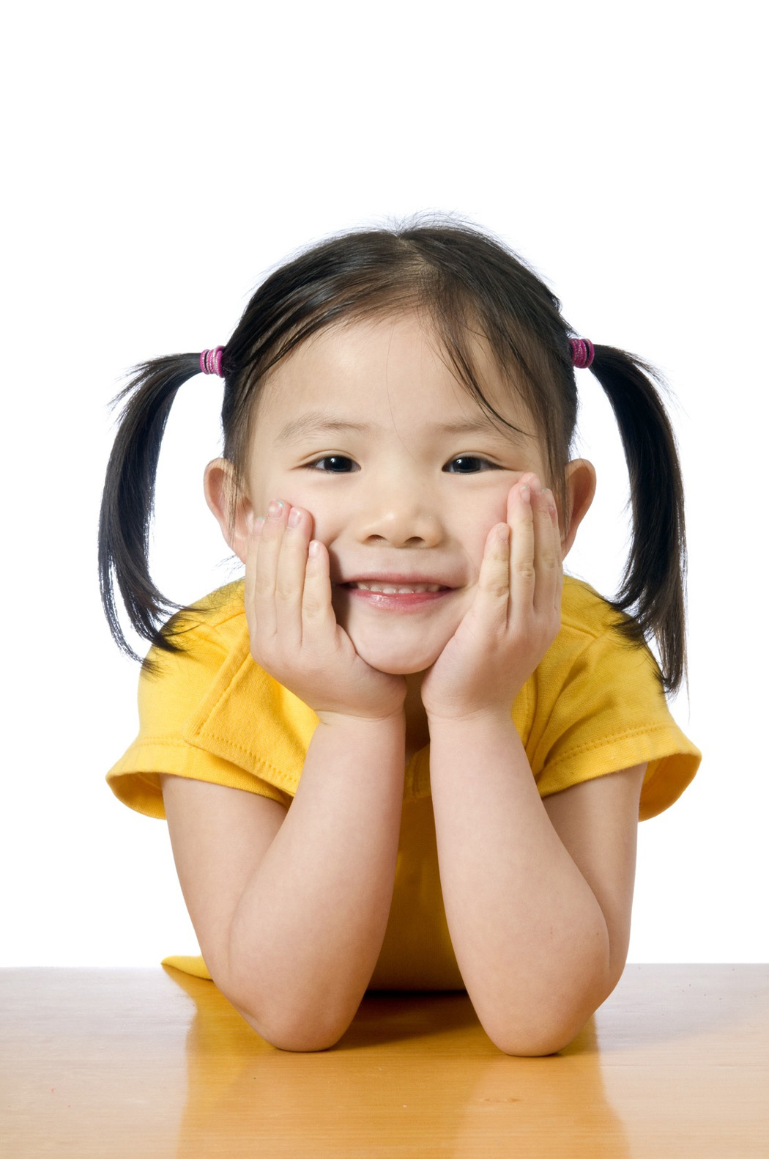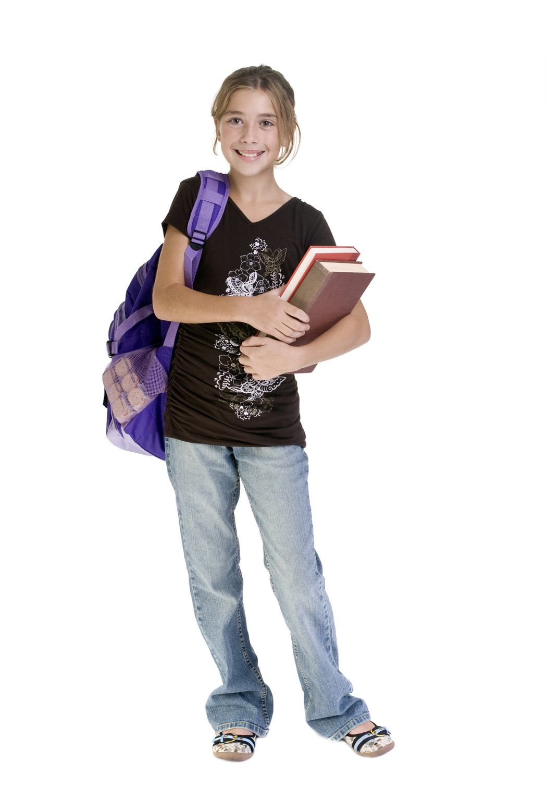
Umbes 10. – 16. eluaasta vahel inimese keha muutub. Nii ka tüdrukutel. Rinnad ja puused lähevad ümaramaks, kaenla alla ja häbemekingule kasvavad karvad ning 11. - 15. eluaastal ilmub esimene menstruatsioon. Need muutused kulgevad tavaliselt valutult. Mõned tüdrukud aga kaebavad alguses valulike ja korrapäratute menstruatsioonide üle, mõned muutuvad tujukaks, mõnedele tekivad vahetult enne menstruatsiooni või selle ajal vistrikud.
Puberteet ehk murdeiga on periood, mis jääb lapse- ja täiskasvanuea vahele. See on aeg, mil inimese keha saab suguliselt küpseks.
Puberteet kestab mitmeid aastaid ning “õiget” iga selle alguseks ei ole. Mõnel saabub murdeiga varem, teisel hiljem – igaüks areneb omas tempos.
Selles eluetapis märkame oma keha juures mitmeid muutusi: muutuvad meie kehakuju ja välimus, tüdrukutel algavad menstruatsioonid ning poistel toimub häälemurre. Kõik see on põhjustatud muutusest hormoonide vabastamises. Esineda võib ka üliemotsionaalsust ja tujukust. See kõik kuulub loomuliku täiskasvanuks saamise protsessi juurde
Anatoomiliselt erinevad tüdrukud poistest esmaste suguorganite ja teiseste sugutunnuste poolest. Tüdrukute esmased suguorganid on munasarjad, munajuhad, emakas, emakakael ja tupp – kõik elundid, mis on seotud soo jätkamisega.
Munasarjad sisaldavad loote eostamiseks vajalikke munarakke ning eritavad naissuguhormoone östrogeeni ja progesterooni, mis kontrollivad ka menstruaaltsüklit.
Murdeikka jõudes hakkavad ajust vabanevate hormoonide mõjul tööle munasarjad. Esimene märk munasarjade aktiivsusest on see, et umbes 28 päeva tagant hakkab üks munarakk kasvama ja küpsema. Seda nimetatakse menstruaaltsükliks. Nüüd algavad menstruatsioonid, mis tähendab suguküpsuse algust.
Menstruatsioonide korrapäraseks muutumine, tavaliselt umbes poolteist aastat pärast esimest menstruatsiooni, tähendab seda, et ollakse võimelised lapsi saama. See on tähelepanuväärne märk sellest, et ollakse füüsiliselt mitte enam laps. Siiski koheldakse edaspidigi kui last ja peaks ka ise ennast veel lapseks pidama.
Haava puhastamine
Esineb väikeseid koduseid haavu, mille esmaabi andmiseks tuleb kõigepealt haav puhastada, asetada sellele plaaster, nelinurklapp või kattev side, mida peab hoidma mõni päev puutumata. Kui aga tekib valu, põletikunähud, tuleb pöörduda arsti poole.
Haavad on nahka või limaskesta kogu ulatuses läbivad vigastused.
Esmaabiks:
- puhasta haav 3% vesinikülihapendi-,furatsilliini - või rivanooli lahusega
- kui desinfitseerivaid lahuseid pole käepärast, aga haav on saastunud siis võib kasutada loputamiseks ka puhast vett.
- aseta haavale steriilne side, hädaolukorras puhas kangatükk
Kapillaarse verejooksu puhul tuleks haava puhastada kas puhta veega pestes või kasutada selleks ettenähtud vahendeid. Pärast haava puhastamist tuleks haav kinni siduda, et sinna ei satuks võõrkehi.
Ninaverejooks
Ninaverejooks tekib nina limaskesta pindmiste veresoonte lõhkemisel. Seda võivad põhjustada tugev nuuskamine ja aevastamine, aga ka löök vastu nina või võõrkeha ninas. Kõige sagedamini on verejooksu põhjuseks nina limaskesta veresoonte kahjustus, mis on tingitud viirustest. Verejooksu süvendab aspiriini tarvitamine.
Ninaverejooks on harva ohtlik, sest enamasti ei tule verd kuigi palju.
Mida siis tuleks teha, kuidas aidata?
Esmaabiks:
* ülakeha kõrgemale tõsta (istuv asend) või püstine asend. Istuda ettepoole kaldu, suu kergelt avatud. Oluline on rahu säilitada.
* veri, mis kurku valgub, mitte alla neelata, vaid võimaluse korral välja sülitada.
* ninasõõre kinni suruda
* kui verejooks edasi kestab, asetada ninasse tampoon.
* kukalt ja otsaesist jahutada (külmad kompressid), et ninalimaskesta verevarustust vähendada.
* peale edukat esmaabi (verejooks lakkas) mõned tunnid mitte nuusata.
I järgu põletus
Põletust võivad põhjustada kõrge temperatuur, leek, elekter või kemikaalid. Põletusi on erineva sügavusega.
Pindmise põletuse korral on põlenud piirkonnas punetav laik või vill, sügavama põletuse puhul on kahjustatud ka sügavamad koed.
Eristatakse kolme astet:
I aste – pindmine, punetus, kirvendus ( päikesega), paraneb tavaliselt kiiresti.
II aste – koevedeliku eritumine, villid turse, valu
III aste – kudedeni ulatuv sügav põletus, kuiv, tundetu, verejooksu pole, närvid kahjustatud, valu on ümber põletuse, ALATI PÖÖRDUDA ARSTILE!
Esmaabi I ja II astme puhul
- kõrvaldada põhjus
- põletuskoha jahutamine ( kõige parem võimalus, vähemalt 15 minutit)
- puhas side, põletusvastane salv
Kuivad, kuumad asjad võivad põhjustada I astme põletuse. Villi ei tohi ise katki teha! Käe põletamisel näppude vahele asetada marlilapid ja alles siis siduda.
Kui põletus on riietega kaetud piirkonnas, tuleb kõigepealt eemaldada riided. Seejärel tuleks jahutada põletuskohta külma jooksva vee all või külmade lappidega 10- 20 minutit. Pärast jahutamist tuleb katta põlenud koht steriilse sideme või puhta linaga. Salve, pulbrit ja vedelikke kasutatakse ainult arsti soovitusel. Kahjustamata kehaosad tuleb katta soojalt. Valu leevendamiseks võib anda eakohases annuses paratsetamooli, kuid juua tuleks anda palju, parim on mineraalvesi.
- Tõrvapõletuse korral nahka puhastada võiga.
- Ulatuslike põletushaavade korral vältida saastumist, kannatanu mähkida puhtasse linasse.
- Kemikaalide tekitatud põletuste korral niisutada haavu külma veega.
- Teha kõik, et vältida kannatanu šokki sattumist.

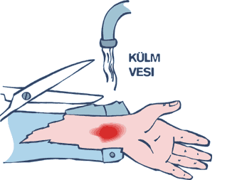

SIIN SOORITAN MA OMA …………… JÄRGU KATSED.

…………………………………………………………………………………………………………………………………………………………………………………………………………………………………………………………………………………………………………………………………………………………………………………………………………………………………………………………………………………………………………………………………………………………………………………………………………………………………………………………………………………………………………………………………………………………………………………………………………………………………………………………………………………………………………………………………………………………………………………………………………………………………………………………………………………………………………………………………………………………………………………………………………………………………………………………………………………………………………………………………………………………………………………………………………………………………………………………………………………………………………………………………………………………………………………………………………………………………………………………………………………………………………………………………………………………………………………………………………………………………………………………………………………………………………………………………………………………………………………………………………………………………………………………………………………………………………………………………………………………………………………………………………………………………………………………………………………………………………………………………………………………………………………………………………………………………………………………………………………………………………………………………………………………………………………………………………………………………………………………………………………………………………………………………………………………………………………………………………………………………………………………………………………………...........................................................................................................................

JÄRGUKATSETE NÕUDED
V järk
EESTI LOODUS | - Tunneb taimede ja loomade mitmekesisust ( looduskaitse all olevad, mürgised)  - Toataimed, koduloomad  - Aastaajalised muutused looduses
EESTI AJALUGU | - Riigipühad, lipp, lipu kasutamine ( millal heisatakse, millal pooles vardas, lipu austamine jms)  * Kodukoha eripära ( vaatamisväärsused, nime saamine jne. ) Praktiline. Nimeta, kus asub lähim vaatamisväärsus ja oska sinna juhatada.
KODUTÜTARDE TEAD-MISED JA OSKUSED | - Kotkamärgi kirjeldus  - Kes on KT ringkonnavanem, peavanem, noorteinstruktor, KL ülem, kus asub KL staap  - Oskab laule “Kodutütarde laul” või “Maarjamaa” ja “MU isamaa armas”  - Riviõpe (tervitused, joondu, valvel)  - Teeb kaastööd rühmapäevikule ( kehtib iga järgu kohta)
KÄITUMINE JA LOOVUS | - Lauakombed, lauakatmine.  - On osalenud omaloomingulisel konkursil või näitusel
MATKATARKUSED SKAUDIOSKUSED | - Laagrikoti pakkimine  - Teemärkide tundmine  - Teadmised metsas eksimise korral ( programm “Otsi Otti”)  - Kompassi tundmine ( ilmakaared)  - Telgi püstitamise põhimõtted  - Oskab sõlmedest “ Kalamehe sõlm” ja “Seasõrg”  - Oskab lahendada lihtsamaid salakirju
TURVALISUS | - Teab kuidas käituda hädaolukorras ( tulekahju korral, tundmatu eseme leidmisel jne.  - Oskab käsitseda kodutehnikat, olmeelekt-roonikat  - On teadlik ravimite kasutamisest ja oskab keelduda tervist ohustavatest ainetest (narkoo-tikumid, alkohol, suits)  - Teab (ohutus)nõudeid jalgratta, rula ja rulluiskudega sõitmisel  - Oskab käituda eksinu olukorras ja teab kolme põhitõde ( jääma paigale, endast märku andma ja hoidma kehasoojust ning varuma vett)  - Teab koduturvalisuse põhimõtteid  - Haava puhastus ja ninaverejooks. I järgu põletus. Sooline areng: murdeea füsioloogilised muutused. Tervislik eluviis: toitumine, liiku-mine, karastamine

LISA
Kodutütarde seadused ja põhimõtted

1. KODUTÜTAR ON PUHAS SÕNAS, MÕTTES JA TEOS
2. KODUTÜTAR ARMASTAB OMA KODU JA ON USTAV ISMAALE
3. KODUTÜTAR ÕPIB HOOLEGA JA PÜÜAB EDU POOLE
4.KODUTÜTAR AUSTAB VANEMAID INIMESI JA ON NÕRGEMA KAITSJA
5. KODUTÜTAR EI KAEBA EGA HÄDALDA
6. KODUTÜTAR VIIB ALUSTATUD TÖÖD ALATI LÕPULE
7. KODUTÜTART VÕIB USALDADA
8. KODUTÜTAR ON AUS, KARSKE, SÜDAMLIK JA ELURÕÕMUS
9. KODUTÜTAR ON LOODUSE SÕBER JA KAITSJA
10. KODUTÜTAR PÜÜAB TEHA HEAD OMA LIGIMESEL

LISA
Teemärgid

Teemärkidest on üldtuntud looduslike vahendite kasutamine. Kasutatakse oksi, puudelehti, käbisid, tõrusid, seeni, kivisid jne. Enne, kui neid märke kasutada, tuleks nende tähendused selgeks teha.

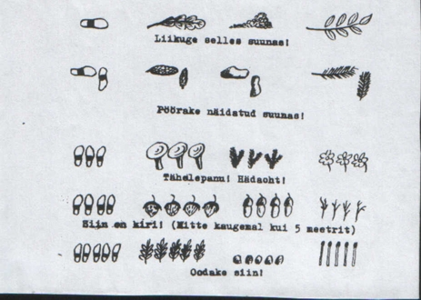

LISA
Morse

a . _ | n _ . | ü . . _ _ | punkt . _ . _ . _
b _ . . . | o _ _ _ | x _ . . _ | koma _ _ . . _ _
c _ . _ . | p . _ _ . | y _ . _ _ | koolon _ _ _ . . .
d _ . . | q _ _ . _ | 1 . _ _ _ _ | küsimärk . . _ _ . .
e . | r . _ . | 2 . . _ _ _ | mõttekriips _ _ . . . _
f . . _ . | s . . . | 3 . . . _ _ | sulud _ . _ _ . _
g _ _ . | z _ _ . . | 4 . . . . _
h . . . . | t _ | 5 . . . . .
i . . | u . . _ | 6 _ . . . .
j . _ _ _ | v . . . _ | 7 _ _ . . .
k _ . _ | w . _ _ | 8 _ _ _ . .
l . _ . . | ä . _ . _ | 9 _ _ _ _ .
m _ _ | öõ _ _ _ . | 0 _ _ _ _ _

LISA
LAULUD

Mu isamaa armas
Mu isamaa armas,
kus sündinud ma!
Sind armastan ma järjest
ja kiidan lauluga,
sind armastan ma järjest
ja kiidan lauluga!
Ei seedrid, ei palmid
ei kasva me maal;
Meil siiski kenad männid
ja kuused, kased ka,
meil siiski kenad männid
ja kuused, kased ka.
Ei hõbedat, kulda
ei leidu me maal,
kuid viljakandvat mulda
on küllalt igal pool,
kuid viljakandvat mulda
on küllalt igal pool.
Oh õitse veel kaua,
mu isade maa,
see maa, kus palju vahvust
ja vaimuvara ka,
see maa, kus palju vahvust
ja vaimuvara ka!
Su hooleks end annan
ja truuks sulle jään,
nii kaua kui kord suren
ja oma hauda läen,
nii kaua kui kord suren
ja oma hauda läen.

Maarjamaa

Maarjamaa, su taevalikkus ilus
laul las tõuseb üles sinitaeva.
Lauldes püha hiie puude vilus
Tasun lauldes memmele ta vaeva.

Armastan, sind, kaunis Maarjamaa!
Kodutütrena jään kodumaale truuks.
Koduhaldjana sind soovin hoida ma,
Su leinapaju võlun elupuuks.

Kodukoldeks sinu hingesoojus.
Su eluniidist põimin mõttelõnga.
Õhtutunnil, siis kui päike loojub,
Su värvidest ma tikin unekanga.

Armastan, sind, kaunis Maarjamaa!
Kodutütrena jään kodumaale truuks.
Koduhaldjana sind soovin hoida ma,
Su leinapaju võlun elupuuks.

Kui sõjatuled süütavad me maa
Ja vallad valuväljadeks meil saavad.
Minuta siis sõdida ei saa need,
Kes võidupärija sõjatulest toovad.

Armastan, sind, kaunis Maarjamaa!
Kodutütrena jään kodumaale truuks.
Koduhaldjana sind soovin hoida ma,
Su leinapaju võlun elupuuks.

Kodutütarde laul
Kodutütrel väiksel, suurel
kallid sõnad ikka huultel,
armas oled isamaa,
ei sind jätta iial saa!

Kõikjal metsas, vainul, aasal
lõbus laul ja naer meil kaasas.
Vallutame metsaradu,
kalliks peame oma kodu.

Olen hoolas, õpin hästi,
kombeis, seadustes nii kästi.
Kodutütrel kindel meel
saatjaks laulus, eluteel.

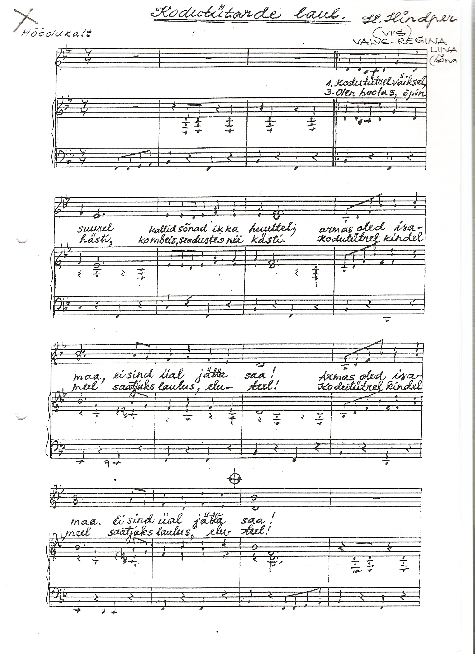

Töövihiku tegija Leili Aleksejev
Viru Malev
Põlula Piigade rühm

